WOJSKOWA AKADEMIA TECHNICZNA
im. Jarosława Dąbrowskiego
WYDZIAŁ CYBERNETYKI

PRACA DYPLOMOWA
STUDIA I°

Temat pracy: Projekt i implementacja systemu webowego wspomagającego tworzenie, organizację i prezentację wykładów generowanych z wykorzystaniem dużych modeli językowych

INFORMATYKA
…………………………………………………………………………
(kierunek studiów)

INŻYNIERIA SYSTEMÓW
…………………………………………………………………………
(specjalność)

Dyplomant: | Promotor:
Paweł HOŁOWNIA | dr. inż. Paweł MOSZCZYŃSKI

Warszawa 2026
OŚWIADCZENIE

Wyrażam zgodę / nie wyrażam zgody *
na udostępnianie mojej pracy w czytelni Archiwum WAT.

Dnia .......................... .................................
(podpis)

*Niepotrzebne skreślić

Spis treści
Wstęp 4
Rozdział I. Tytuł rozdziału Błąd! Nie zdefiniowano zakładki.
I.1. Tytuł podrozdziału Błąd! Nie zdefiniowano zakładki.
I.2. Tytuł podrozdziału Błąd! Nie zdefiniowano zakładki.
Rozdział II. Tytuł rozdziału Błąd! Nie zdefiniowano zakładki.
II.1. Tytuł podrozdziału Błąd! Nie zdefiniowano zakładki.
II.2. Tytuł podrozdziału Błąd! Nie zdefiniowano zakładki.
Podsumowanie 13
Bibliografia 14
Spis rysunków 15
Spis tabel 15
Załączniki 16

Wstęp
Pojawienie się i upowszechnienie Dużych Modeli Językowych (LLM) stanowi istotny etap w ewolucji systemów sztucznej inteligencji, otwierając nowe możliwości w zakresie przetwarzania języka naturalnego. Modele te fundamentalnie zmieniły sposób interakcji człowieka z komputerem, umożliwiając maszynom nie tylko analizę, ale i generowanie złożonych treści na poziomie zbliżonym do ludzkiego.
Odpowiedzią na te wyzwania jest integracja zaawansowanych technik sztucznej inteligencji z nowoczesnymi aplikacjami webowymi. Szczególne znaczenie zyskuje tutaj technika RAG (Retrieval-Augmented Generation), która pozwala modelom językowym na korzystanie z zewnętrznych, zweryfikowanych źródeł wiedzy, co znacząco podnosi jakość i wiarygodność generowanych odpowiedzi. Celem niniejszej pracy jest zaprojektowanie i zaimplementowanie systemu webowego „LectureForge”, który automatyzuje proces tworzenia wykładów i prezentacji na podstawie dostarczonych dokumentów, wykorzystując potencjał LLM oraz wektorowych baz danych.
Praca została podzielona na pięć rozdziałów, które systematycznie prowadzą od podstaw teoretycznych, przez analizę i projekt, aż po implementację i weryfikację rozwiązania.
Rozdział pierwszy wprowadza w tematykę omawiając specyfikę działania Dużych Modeli Językowych oraz architekturę sieci neuronowych typu Transformer. Szczegółowo wyjaśniono w nim istotę techniki RAG oraz rolę wektorowych baz danych
W rozdziale drugim przeprowadzono

- Charakterystyka dziedziny
  - Wprowadzenie
W procesie dyplomowania tekst pracy jest przetwarzany elektronicznie za pośrednictwem systemów USOS APD (Archiwum Prac Dyplomowych) oraz JSA (Jednolity System Antyplagiatowy). Plik pracy zapisany w formacie „pdf” winien mieć nazwę nadaną wg schematu: „WAT, myślnik, numer indeksu studenta, myślnik, data wysłania w formacie dd-mm-rrrr”, np. „WAT-12345-01.05.2021.pdf”. Plik umieszczany jest w systemie USOS APD poprzez indywidualne konto Dyplomanta.
Do pracy można załączyć dodatkowe pliki w formacie „docx”/„pdf”. W przypadku innych formatów (w tym „zip”) , należy je zapisać na płycie CD/DVD, opisanej trwale (np. niezmywalnym mazakiem), następująco: skrót nazwy uczelni, nazwa wydziału, kierunek studiów, specjalność, numer albumu studenta, imię i nazwisko studenta, temat pracy dyplomowej, własnoręczny podpis studenta.
  - Generatywna sztuczna inteligencja i duże modele językowe (LLM)
Generatywna sztuczna inteligencja (GenAI) stanowi podzbiór uczenia maszynowego (Machine Learning), który koncentruje się na tworzeniu nowych treści – takich jak tekst, obrazy czy dźwięk w odpowiedzi na zadane przez użytkownika instrukcje (prompty).
  - Technika RAG (Retrieval-Augmented Generation) oraz wektorowe bazy danych
Mimo zaawansowanych zdolności generatywnych, Duże Modele Językowe posiadają istotne ograniczenia, które utrudniają ich bezpośrednie zastosowanie w systemach wymagających precyzyjnej wiedzy. Do głównych problemów należą:
- Nieaktualność wiedzy – wiedza modeli językowych jest ograniczona do danych, na których zostały wytrenowane. Modele nie mają dostępu do informacji powstałych po dacie odcięcia wiedzy (cutoff date), np. najnowszych badań naukowych czy bieżących wiadomości, co uniemożliwia im udzielanie odpowiedzi na temat zdarzeń, które miały miejsce po zakończeniu procesu treningowego.
- Brak dostępu do prywatnych danych –
- Skłonność do halucynacji –

  - Nowoczesne systemy webowe
Współczesne systemy webowe stanowią podstawę większości aplikacji biznesowych i usług internetowych. Ich rola ewoluowała od prostych stron informacyjnych do złożonych platform operacyjnych, które muszą sprostać rosnącym wymaganiom w zakresie wydajności, skalowalności oraz dostępności. Ta zmiana paradygmatu wymusiła odejście od monolitycznych struktur renderowanych po stronie serwera na rzecz rozproszonych architektur, w których ciężar logiki prezentacji przeniesiony jest na klienta, a backend pełni rolę dostawcy usług i danych.
Jednym z dominujących wzorców architektonicznych ostatnich lat są aplikacje typu SPA (Single Page Application)

  - Integracja systemów webowych ze sztuczną inteligencją
Włączenie generatywnej sztucznej inteligencji do ekosystemu aplikacji webowych stanowi obecnie jeden z najbardziej popularnych kierunków rozwoju systemów informatycznych.
Popularyzacja dużych modeli językowych oraz narzędzi umożliwiających ich łatwą integrację sprawiła, że funkcjonalności oparte na AI przestały być domeną wyspecjalizowanych systemów i stały się elementem aplikacji webowych dostępnych dla szerokiego grona użytkowników. Włączenie jednak modeli AI do architektury systemów webowych wprowadza szereg wyzwań, które wymagają uwzględnienia specyfiki zarówno technologii webowych, jak i systemów opartych na uczeniu maszynowym.
    - Wyzwania architektoniczne

    - Zarządzanie kosztami
Jednym z kluczowych wyzwań ekonomicznych przy budowie aplikacji webowych wykorzystujących duże modele językowe jest zarządzanie kosztami operacyjnymi. Model cenowy głównych dostawców dużych modeli językowych rozliczany jest w oparciu o liczbę przetworzonych tokenów. Oznacza to, że koszt obsługi pojedynczego użytkownika może znacząco wahać się w zależności od intensywności jego pracy.

Jednym z kluczowych wyzwań ekonomicznych przy budowie aplikacji webowych wykorzystujących duże modele językowe jest zarządzanie kosztami operacyjnymi. W przeciwieństwie do tradycyjnych usług chmurowych, gdzie opłaty są przewidywalne i zależne od czasu pracy serwera, modele komercyjne (takie jak GPT-4, Claude 3.5 czy Gemini) rozliczane są za każdy przetworzony token (jednostkę tekstu). Oznacza to, że koszt obsługi pojedynczego użytkownika może wahać się drastycznie w zależności od intensywności jego pracy. W systemach typu RAG, gdzie analiza jednego obszernego podręcznika akademickiego może wymagać przetworzenia setek tysięcy tokenów na wejściu, koszty te mogą rosnąć wykładniczo, zagrażając rentowności projektu.

    - Model Context Protocol (MCP)
Jednym z
W odpowiedzi na te wyzwania, firma Anthropic opracowała i udostępniła w listopadzie 2024 roku Model Context Protocol (MCP) – otwarty standard komunikacji definiujący sposób, w jaki aplikacje oparte o duże modele językowe mogą łączyć się z zewnętrznymi źródłami danych i narzędziami. Architektura tego protokołu jest częściowo inspirowana protokołem Language Server Protocol (LSP), który od lat jest powszechnie stosowany w zintegrowanych środowiskach programistycznych (IDE) TBD

- Analiza wymagań i przegląd rozwiązań
  - Przegląd istniejących rozwiązań rynkowych
    - Tytuł punktu
Dla tekstu, tytułów, podpisów należy stosować style Wydziału:
- Styl dla tekstu rozdziału: WCY-Tekst rozdziału.
- Style dla tytułów rozdziałów, podrozdziałów i punktów:
- Tytuł rozdziału: WCY-Tytuł rozdziału;
- Tytuł podrozdziału: WCY-Tytuł podrozdziału;
- Tytuł punktu w podrozdziale: WCY-Tytuł punktu.
Układ lustrzanych marginesów stron przewidziany do wydruku dwustronnego: górny 2,5 cm, dolny 2,5 cm, wewnętrzny 2,5 cm, zewnętrzny 2 cm, na oprawę 0,5 cm. Strony numerowane w nagłówku przy marginesie zewnętrznym.
Wydruk pracy nie jest wymagany.
    - Tytuł punktu
Tabele i rysunki należy wyśrodkować. Dla podpisów stosowane są style Wydziału:
- Nazwa tabeli umieszczona ponad tabelą: WCY-Legenda tabeli;
- Podpis rysunku umieszczony pod rysunkiem: WCY-Legenda rysunku;
- Pod tabelą/rysunkiem źródło rysunku lub danych w tabeli: WCY-Źródło.
Numeracja tabel i rysunków powinna być ciągła i automatyczna w całej pracy.
- Nazwa tabeli (styl: WCY- Legenda tabeli)
Lp. | Kolumna 1 | Kolumna 2 | Kolumna 3
1.
Źródło: Badania własne. Jeżeli dane pochodzą z literatury lub zasobów sieci Internet, należy podać ich źródło. W innym przypadku można podać: Badania własne.

- Podpis rysunku (styl: WCY-Legenda rysunku)
Źródło: Badania własne. Jeżeli dane pochodzą z literatury lub zasobów sieci Internet, należy podać ich źródło. W innym przypadku można podać: Opracowanie własne.
    - Tytuł punktu
Dla wzorów zaleca się stosować wyśrodkowanie. Numerację automatyczną ciągłą w całej pracy należy wyrównać do prawej strony – przykład poniżej:
, (1)
  - Identyfikacja luki rynkowej i propozycja własnego rozwiązania
Kod źródłowy oraz algorytmy umieszcza się w tabelach złożonych z dwu kolumn, bez obramowań. W lewej kolumnie umieszczona numeracja linii, w prawej kolumnie kolejne linie kodu źródłowego lub algorytmu. Należy stosować style Wydziału:
- Tekst w tabeli kodu źródłowego: czcionka Courier New 11 pkt., wyjustowany do lewej;
- Nazwa kodu źródłowego umieszczona ponad tabelą: WCY-Legenda kodu źródłowego;
- Nazwa algorytmu umieszczona ponad tabelą: WCY-Legenda algorytmu;
- Źródło kodu lub algorytmu pod tabelą: WCY-Źródło.
Numeracja dla kodu i algorytmów powinna być ciągła i automatyczna w całej pracy.
- Nazwa kodu źródłowego
1  2  3  4 | int silnia (int a)  {  return (a == 1) ? a : a * silnia(a-1);  }
Źródło: Badania własne. Jeżeli dane pochodzą z literatury lub zasobów sieci Internet, należy podać ich źródło.
W innym przypadku można podać: Badania własne.
- Nazwa algorytmu
1  2  3  4  5  6  7  8  9  10  11  12 | wczytaj(n)  inicjuj tab[1..n]  dla i ← 1 do n powtarzaj  wczytaj tab[i]  dla i ← 1 do n powtarzaj  dla j ← i + 1 do n powtarzaj  jeżeli tab[j] < tab[j - 1] to  pom ← tab[j]  tab[j] ← tab[j - 1]  tab[j - 1] ← pom  dla i ← 1 do n powtarzaj  wypisz(tab[i])
Źródło: Badania własne. Jeżeli dane pochodzą z literatury lub zasobów sieci Internet, należy podać ich źródło.
W innym przypadku można podać: Badania własne.

  - Wymagania funkcjonalne

  - Wymagania niefunkcjonalne

  - Opis przypadków użycia

  - Identyfikacja wyzwań

- Projekt systemu
  - Koncepcja ogólna i architektura logiczna

  - Integracja z zewnętrznym systemem generacji wykładów

  - Projekt warstwy danych
    - Relacyjna baza danych (PostgreSQL)
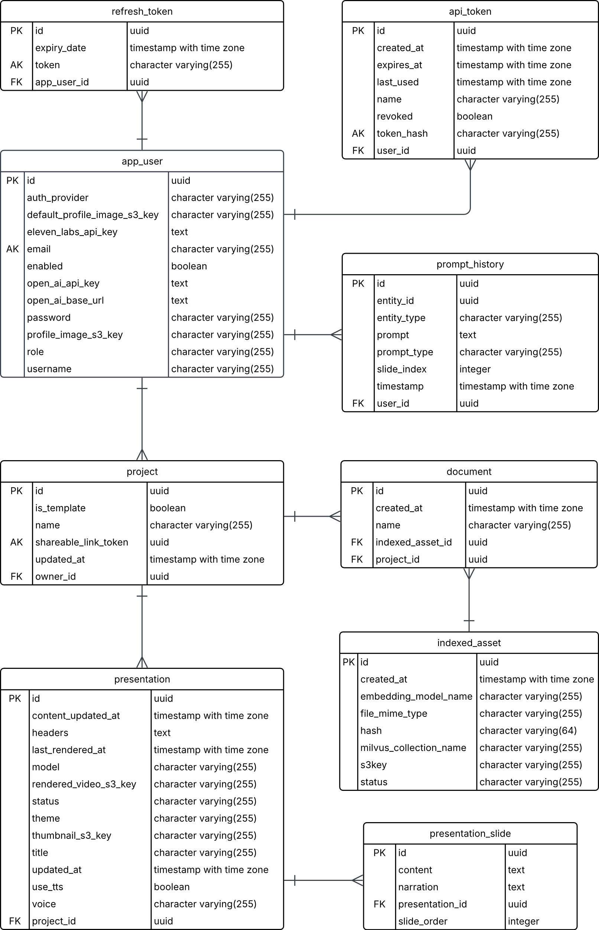
    - Wektorowa baza danych (Milvus)

    - Baza danych typu cache (Redis)

    - Magazyn obiektowy (AWS S3)

  - Projekt warstwy logiki biznesowej
    - Architektura i zastosowane wzorce projektowe

  - Projekt warstwy prezentacji
    - Architektura aplikacji webowej

    - Projekt interfejsu użytkownika

- Implementacja systemu
  - Środowisko wytwórcze i wykorzystane narzędzia

Podsumowanie
Podsumowanie powinno korespondować z tematem i założonymi celami pracy. Zaleca się, aby zawierało syntetyczne podsumowanie wyników z odniesieniem do stopnia realizacji oraz wskazaniem najważniejszych osiągnięć i słabszych stron pracy. Może również obejmować omówienie podobieństw i różnic między uzyskanymi a publikowanymi wynikami innych autorów. Ponadto, winno przedstawiać dalsze interesujące kierunki rozwoju pracy.

Bibliografia
- Nazwisko i inicjały imion: Tytuł książki. Wydawnictwo, miejsce wydania, rok wydania.
- Larose D.T.: Odkrywanie wiedzy z danych - wprowadzenie do eksploracji danych. Wydawnictwo Naukowe PWN, Warszawa, 2006.
- Nazwisko i inicjały imion: Tytuł artykułu w czasopiśmie. Nazwa czasopisma, tom (nr wydania), numery stron, rok wydania.
- Ackoff R. L.: Management misinformation systems. Management Science, 14 (4), 147-156, 1961.
- Nazwisko i inicjały imion: Tytuł wystąpienia konferencyjnego. Nazwa materiałów konferencyjnych i konferencji, miejsce konferencji, data konferencji.
- Jandos J., Vorisek J.: Enterprise Web 2.0. Proceedings of the 13th International Business Information Management Association (IBIMA), Marrakech, Morocco, 9-10.11.2009.
- Pełny adres strony internetowej [dostęp: rok-miesiąc-dzień].
- https://azure.microsoft.com/pl-pl/overview/machine-learning-algorithms/#popular-algorithms [dostęp: 10.12.2021].

Spis rysunków
Rys.1. Podpis rysunku (styl: WCY-Legenda rysunku) 7

Spis tabel
Tab.1. Podpis tabeli (styl: WCY- Legenda tabeli) 7

Załączniki
- Płyta CD/DVD zawierająca:
  - Prezentację wyników pracy dyplomowej
  - Kody źródłowe oprogramowania
  - Biblioteki programowe niezbędne do zbudowania i uruchomienia oprogramowania
  - …
- …

